高一上学期期中考试
高 一 生 物 试 卷
一、判断题：（每题0．5分，共14分）
判断下列表述是否正确，正确打“√”表示，错误的打“×”。请将你的判断结果填写在答题卡上。
1．表现型相同的生物，基因型一定相同。
2．D和D，D和d，d和d都是等位基因。
3．兔的白毛与黑毛，狗的长毛与卷毛都是相对性状。
4．隐性性状是指生物体不能表现出来的性状。
5．纯合子的自交后代中不会发生性状分离，杂合子的自交后代中不会出现纯合子。
6．在减数分裂过程中，染色体数目减半发生在减数第一次分裂。
7．玉米体细胞中有10对染色体，经过减数分裂后，卵细胞中染色体数目为5对。
8．每个原始生殖细胞经过减数分裂都形成4个成熟生殖细胞。
9．人的精子中有23条染色体，那么人的神经细胞、初级精母细胞、卵细胞中分别有染色体46、46、23条，染色单体0、46、23条。
10．同一个生物体在不同时刻产生的精子或卵细胞，染色体数一般是相同的。
11．同一个生物体在不同时刻产生的精子或卵细胞，染色体组成一般是不相同的。
12．一个卵细胞一般只能同一个精子结合，形成受精卵。
13．果蝇体细胞中有8条染色体，那么，控制果蝇性状的所有基因应该平均分布在这8条染色体上。
14．位于同源染色体上相同位置的基因控制同一性状。
15．非等位基因都位于非同源染色体上。
16．位于X或Y染色体上的基因，其相应的性状表现与一定的性别相关联。
17．位于性染色体上的基因，在遗传中不遵循孟德尔定律，但表现伴性遗传的特点。
18．染色体是生物体的遗传物质，DNA也是生物体的遗传物质。
19．真核生物细胞中的遗传物质都是DNA，病毒中的遗传物质都是RNA。
20．遗传信息是指DNA中碱基的排列顺序。
21．DNA和基因是同一概念。
22．DNA 是遗传物质，遗传物质是DNA。
23．DNA复制遵循碱基互补配对原则，新合成的两条子链形成新的DNA双链。
24．在细胞有丝分裂的中期，每条染色体是由两条染色单体组成的，所以DNA的复制也是在这个时期完成的。
25．基因是DNA分子携带的遗传信息。
26．基因与性状之间是一一对应的关系。
27．基因通过控制酶的合成来控制生物的所有性状。
28．中心法则总结了遗传信息在细胞中内的传递规律。

二、选择题：（本题包括36下题，每小题1分，共36分。每小题给出的四个选项中，只有一选项最符合题目要求。请将选项填写在答题卡上）

1．下列性状中属于相对性状的是
A．人的身高与体重 B．兔的长毛与短毛
C．猫的白毛与蓝眼 D．棉花的细绒与长绒
2．人眼的虹膜有褐色的和蓝色的，褐色是由显性遗传因子控制的，蓝色是由隐性遗传因子控制的。已知一个蓝眼男人和一个褐眼女人（这个女人的母亲是蓝眼）结婚，这对夫妇生下蓝眼女孩的可能性是
A．1/2 B．1/4 C．1/8 D．1/6
3．假如水稻高秆（D）对矮秆（d）为显性，抗稻瘟病（R）对易感稻瘟病（r）为显性，两对性状独立遗传。现用一个纯合易感稻瘟病的矮秆品种（抗倒伏）与一个纯合抗稻瘟病的高秆品种（易倒伏）杂交，F₂中出现既抗倒伏又抗病类型的比例为
A．1/8 B．1/16 C．3/16 D．3/8
4．在一对相对性状的遗传实验中，性状分离是指
A．纯种显性个体与纯种隐性个体杂交产生显性的后代
B．杂种显性个体与纯种显性个体杂交产生显性的后代
C．杂种显性个体与纯种隐性个体杂交产生隐性的后代
D．杂种显性个体自交产生显性和隐性的后代
5．基因型为AaBb的个体与aaBb个体杂交，F₁的表现型比例是
A．9：3：3：1 B．1：1：1：1 C．3：1：3：1 D．3：1
6．一对杂合黑豚鼠产仔4只，4只鼠仔的表现型可能是
A．三黑一白 B．全部黑色 C．二黑二白 D．以上三种都有可能
7．南瓜的果实中白色（W）对黄色（w）为显性，盘状（D）对球状（d）为显性，两对基因独立遗传。下列不同亲本组合所产生的后代中，结白色球状果实最多的一组是
A．WwDd×wwdd B．WWdd×WWdd
C．WwDd×wwDD D．WwDd×WWDD
8．与有丝分裂相比，减数分裂过程中染色体最显著的变化之一是
A．染色体移向细胞两极 B．同源染色体联会
C．有纺锤丝形成 D．着丝点分开
9．下图所示的细胞最可能是
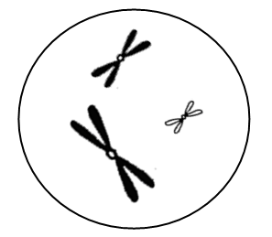
A．精细胞 B．卵细胞 C．初极精母细胞 D．次极精母细胞
10．下列关于基因和染色体关系的叙述，错误的是
A．染色体是基因的主要载体 B．基因在染色体上呈线性排列
C．一条染色体上有多个基因 D．染色体就是由基因组成的
11．下列关于基因和染色体在减数分裂过程中行为变化的描述，错误的是
A．同源染色体分离的同时，等位基因也随之分离
B．非同源染色体自由组合，使所有非等位基因之间也发生自由组合
C．染色单体分开时，复制而来的两个基因也随之分开
D．非同源染色体数量越多，非等位基因组合的种类也越多
12．下列关于性染色体的叙述，正确的是
A．性染色体上的基因都可以控制性别 B．性别受性染色体控制而与基因无关
C．女儿的性染色体必有一条来自父亲 D．性染色体只存在于生殖细胞中
13．由X染色体上隐性基因导致的遗传病可能具有的特点是
A．如果父亲患病，女儿一定不患此病 B．如果母亲患病，儿子一定患此病
C．如果外祖父患病，外孙一定患此病 D．如果祖母患病，孙女一定患此病
14．在下列4个图中，只能是由常染色体上隐性基因决定的遗传病（图中深颜色表示患者）是
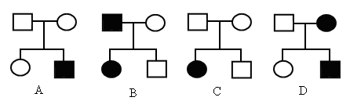
15．减数分裂过程中每个四分体具有
A．4个着丝点 B．2条姐妹染色单体
C．4个DNA分子 D．2对染色体
16．精子形成过程中出现联会现象时，DNA分子数与染色体数之比是
A．1：1 B．1：2 C．2：1 D．4：1
17．男性患病机会多于女性的隐性遗传病，致病基因很可能在
A．常染色体上 B．X染色体上 C．Y染色体上 D．线粒体中
18．下列关于X染色体上显性基因决定的人类遗传病的说法，正确的是
A．患者双亲必有一方是患者，人群中的患者女性多于男性
B．男性患者的后代中，子女各有1/2患病
C．女性患者的后代中，女儿都患病，儿子都正常
D．表现正常的夫妇，性染色体上也可能携带致病基因
19．XY型性别决定的生物，群体中的性别比例为1：1，原因是
A．雌配子：雄配子=1：1 B．含X的配子：含Y的配子=1：1
C．含X的精子：含Y的精子=1：1 D．含X的卵细胞：含Y的卵细胞=1：1
20．原核生物中，DNA位于
A．细胞核 B．核糖体 C．细胞质 D．蛋白质
21．赫尔希和蔡斯的工作表明
A．病毒中有DNA，但没有蛋白质 B．细菌中有DNA，但没有蛋白质
C．遗传物质包括蛋白质和DNA D．遗传物质是DNA
22．已知1个DNA分子中有4000个碱基对，其中胞嘧啶有2200个，这个DNA分子中应含有的脱氧核苷酸的数目和腺嘌呤的数目分别是
A．4000个和900个 B．4000个和1800个
C．8000个和1800个 D．8000个和3600个
23．下列各图中，图形分别代表磷酸、脱氧核糖和碱基，在制作脱氧核苷酸模型时，各部件之间需要连接。下列连接中正确的是
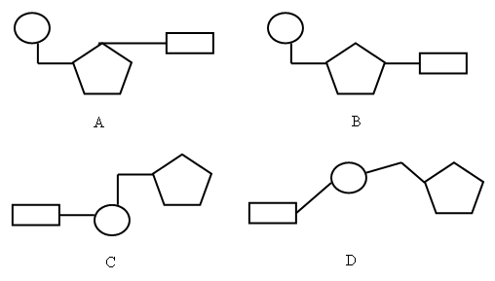
24．将单个的脱氧核苷酸连接成DNA分子的主要酶是
A．DNA连接酶 B．DNA酶 C．DNA解旋酶 D．DNA聚合酶
25．1条染色单体含有1个双链的DNA分子，那么，四分体时期中的1条染色体含有
A．4个双链的DNA分子 B．2个双链的DNA分子
C．2个单链的DNA分子 D．1个双链的DNA分子
26．下列有关基因的叙述，不正确的是
A．可以正确的复制 B．能够存储遗传信息
C．是4种碱基对的随机排列 D．是有遗传效应的脱氧核苷酸序列
27．基因是指
A．有遗传效应的脱氧核苷酸序列 B．脱氧核苷酸序列
C．氨基酸序列 D．核苷酸序列
28．在噬菌体侵染细菌的实验中，下列对噬菌体衣壳蛋白质合成的描述，正确的是
A．氨基酸原料和酶来自细菌 B．氨基酸原料和酶来自噬菌体
C．氨基酸原料来自细菌，酶来自噬菌体 D．氨基酸原料来自噬菌体，酶来自细菌
29．决定氨基酸的密码子指
A．DNA上的3个相邻的碱基 B．tRNA上的3个相邻的碱基
C．mRNA上的相邻的3个碱基 D．基因上的3个相邻的碱基
30．下面是关于基因、蛋白质和性状三者间关系的叙述，其中不正确的是
A．生物体的性状完全由基因控制
B．蛋白质的结构可以直接影响性状
C．基因控制性状是通过控制蛋白质的合成来实现的
D．蛋白质的功能可以影响性状
31．组成mRNA分子的4中核苷酸能组成多少种密码子
A．16 B．32 C．46 D．64
32．已知一段双链DNA分子中，鸟嘌呤所占的比例为20%，由这段DNA转录出来的mRNA中，胞嘧啶的比例是
A．10% B．20% C．40% D．无法确定
33．一条多肽链中有500个氨基酸，则作为合成该多肽的mRNA分子和用来转录的mRNA的DNA贩子至少有碱基多少个
A．1500个和1500个 B．500个和1000个
C．1000个和2000个 D．1500个和3000个
34．某转运RNA的反密码子为CAU，它所转运的氨基酸是
A．缬氨酸（GUA） B．组氨酸（CAU）
C．酪氨酸（UAC） D．甲硫氨酸（AUG）
35．DNA决定mRNA的序列是通过
A．mRNA的密码子 B．DNA的自我复制
C．碱基互补配对 D．tRNA的装运
36．人胰岛细胞能产生胰岛素，但不能产生血红蛋白，据此推测胰岛细胞中
A．只有胰岛素基因
B．比人受精卵的基因要少
C．既有胰岛素基因，也有血蛋白基因和其他基因
D．有胰岛素基因和其他基因，但没有血蛋白基因

三、概念图题及填表题（共10分）：完成下列（1）、（2）小题：（请将答案填写在答题卡上）
（1）填写概念图中的内容：
①______________________②______________________
③______________________④______________________
⑤______________________⑥______________________。
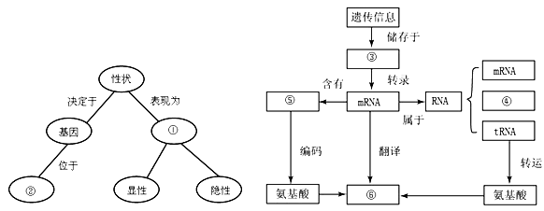
（2）填表题：根据蛋白质合成中遗传信息的传递过程，在表格的空白处填入相应的英文字母。其中①是________________②是________________③是________________④是________________。

DNA双链 | 1 |  | G
DNA双链 | 2 | ① | ② | ③
mRNA
tRNA |  |  | ④
氨基酸 |  | 丙氨酸（密码子为GCA）

四、识图作答题：（共20分）（请将答案填写在答题卡上）
1．完成下列（1）、（2）小题：（10分）
（1）若下图表示细胞正在进行细胞分裂，看图回答问题。（7分）
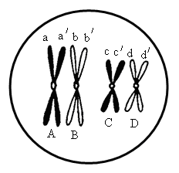
①这个细胞正在进行哪种分裂？____________________，因为该细胞中出现了_______________________________。
②细胞中有______________条染色体，__________________条染色单体，__________________对同源染色体，__________________个DNA分子。
③这个细胞在分裂完成后，子细胞中有_____________条染色体。
（2）下图是某动物细胞分裂的一组图像，看图回答问题。（3分）
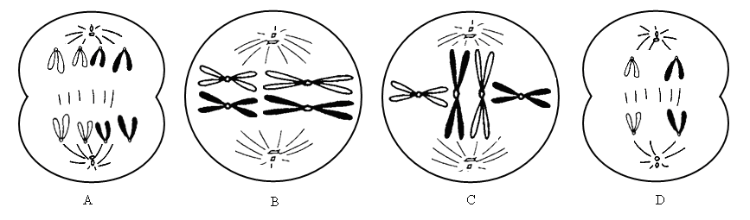
①这个动物体细胞中染色体数目是______________条。
②图中属于减数分裂的细胞是_____________ 。
③图中含有染色单体的细胞是 ________________。
2．完成下列Ⅰ、Ⅱ小题：（10分）
Ⅰ．下面是DNA分子的结构模式图，请完成下列问题。（4分）
①图中10的名称是______________________________
②图中有________个游离磷酸基。
③从主链上看，两条单链方向___________________________；从碱基关系看，两条单链________________________________________。

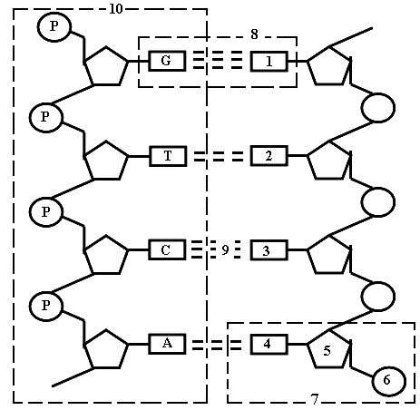

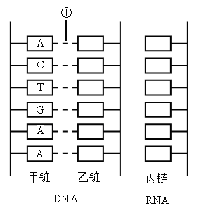

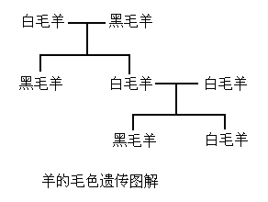

Ⅱ．下图代表两个核酸分子的一部分，请根据下图回答问题。（6分）
（1）DNA分子复制时，图中①处的变化是___________断裂，需要的条件是__________________和能量。
（2）以____________链为模板合成丙链，丙链上的碱基排列顺序自上而下应是ACUGAA，这种遗传信息的传递叫 _______________。
（3）在甲、乙、丙三链中，共有密码子_____________个。
（4）从图中所示过程分析，DNA是通过________________________原则决定丙链的碱基序列的。

五、遗传基本规律与遗传系谱图题：（共20分）（请将答案填写在答题卡上）
1．观察羊的毛色遗传图解，据图回答问题。（5分）
（1）毛色的显性性状是_______色，隐性性状是_______色。
（2）白毛羊与白毛羊通过有性生殖产生的后代中出现了黑毛羊，这种现象在遗传学上称为____________________________________。产生这种现象的原因是_________________（白毛羊、黑毛羊）为杂合子，杂合子在自交时___________（会、不会）产生性状分离现象。
2．下图是某家庭红绿色盲遗传图解。图中除男孩Ⅲ3和他的祖父Ⅰ4是红绿色盲患者外，其他人色觉正常。（3分）
（1）Ⅲ3的基因型是_______________，Ⅲ2可能的基因型是_________________。
（2）Ⅳ1是红绿色盲基因携带者的可能性是_______________。
3．豌豆子叶的黄色（Y）对绿色（y）为显性，圆粒种子（R）对皱粒种子（r）为显性。某人用黄色圆粒和绿色圆粒的豌豆进行杂交，发现后代出现4种类型，对形状的统计结果如图所示，据图回答问题。（12分）
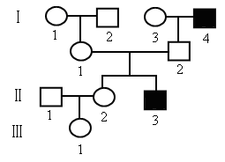
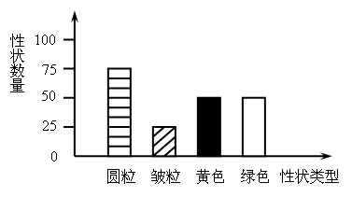
（1）亲本的基因组成是____________（黄色圆粒），___________（ 绿色圆粒）。
（2）在F₁中，表现型不同于亲本的是______________、______________，它们之间的数量比为_________________________________。F₁中纯合子占的比例是______________。
（3）F₁中黄色圆粒豌豆的基因组成是____________________。
①如果用F₁中基因型为____________的一株黄色圆粒豌豆与绿色皱粒豌豆杂交，得到的F₂的性状类型有2种，则数量比为_____________________________。
②如果用F₁中基因型为____________的一株黄色圆粒豌豆与绿色皱粒豌豆杂交，得到的F₂的性状类型有_______种，则数量比为_____________________________。
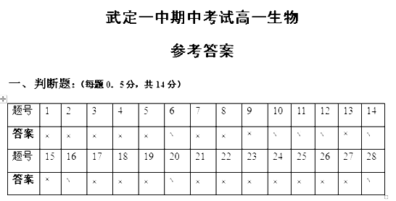
二、选择题：
题号 | 1 | 2 | 3 | 4 | 5 | 6 | 7 | 8 | 9 | 10 | 11 | 12 | 13 | 14
答案 | B | B | C | D | C | D | B | B | D | D | B | C | B | C
题号 | 15 | 16 | 17 | 18 | 19 | 20 | 21 | 22 | 23 | 24 | 25 | 26 | 27 | 28
答案 | C | C | B | A | C | C | D | C | B | D | B | C | A | A
题号 | 29 | 30 | 31 | 32 | 33 | 34 | 35 | 36
答案 | C | A | D | D | D | A | C | C

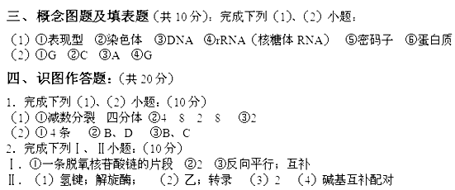
五、遗传基本规律与遗传系谱图题：（共20分）
1．（1）白色；黑色。（2）性状分离；白毛羊，会。
